**LAPORAN**

**DASAR SISTEM KOMPUTER**

**“PROGRAM ASSEMBLY FORM PENJUALAN LEMARI PADA DOSBOX”**



**DISUSUN OLEH:**

**NAMA : ADHIM KHAIRIL ANAM**

**NIM : 2200018128**

**KELAS : C**

**UNIVERSITAS AHMAD DAHLAN YOGYAKARTA**

**FAKULTAS TEKNOLOGI INDUSTRI**

**INFORMATIKA**

**TA 2022/2023**

1. **PROGRAM PENJUALAN LEMARI**

Program ini adalah program yang dibuat untuk membuat form pennjualan lemari pada suatu aplikasi. Dengan cara para pembeli dapat lebih mudah dalam melakukan pembelian tanpa mengeluarkan tenaga untuk pergi ke toko, kemudian cara kerjanya tinggal pilih kode lemari mana yang mau dibeli.

Kegunaan dari program ini ada banyak sekali, salah satunya dengan program ini dapat mempermudah pekerjaan penjual dan pembeli dalam memilih lemari mana yang mau dibeli menggunakan program aplikasi ini. Program ini dapat menjual banyak jenis lemari, seperti lemari kaca, lemari plastik, lemari besi, dan lemari pakaian.

1. **SKETSA/DESAIN PROGRAM PENJUALAN LEMARI**

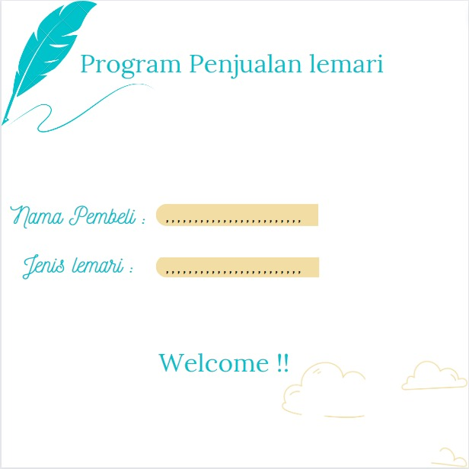

1. **KODE PROGRAM ASSEMBLY SKETSA**

.model small

.code

org 100h

start:

jmp PROSES

A db 13,10,'+-----------------------------------------------------------+'

B db 13,10,'| PROGRAM PENJUALAN LEMARI |'

C db 13,10,'+-----------------------------------------------------------+'

D db 13,10,'|Nama Pembeli: |'

E db 13,10,'+-----------------------------------------------------------+'

F db 13,10,'|Jenis Lemari: |'

G db 13,10,'+-----------------------------------------------------------+'

H db 13,10,'| | WELCOME | |'

I db 13,10,'+------------------------------------------------------------+'

PROSES:

MOV AH,09H

MOV DX, OFFSET A

INT 21h

MOV AH,09H

MOV DX, OFFSET B

INT 21h

MOV AH,09H

MOV DX,OFFSET C

INT 21h

MOV AH,09H

MOV DX, OFFSET D

INT 21h

MOV AH,09H

MOV DX, OFFSET E

INT 21h

MOV AH,09H

MOV DX, OFFSET F

INT 21h

MOV AH,09H

MOV DX, OFFSET G

INT 21h

MOV AH,09H

MOV DX, OFFSET H

INT 21h

MOV AH,09H

MOV DX, OFFSET I

INT 21h

INT 20h

END PROSES

1. **KODE PROGRAM ASSEMBY APLIKASI**

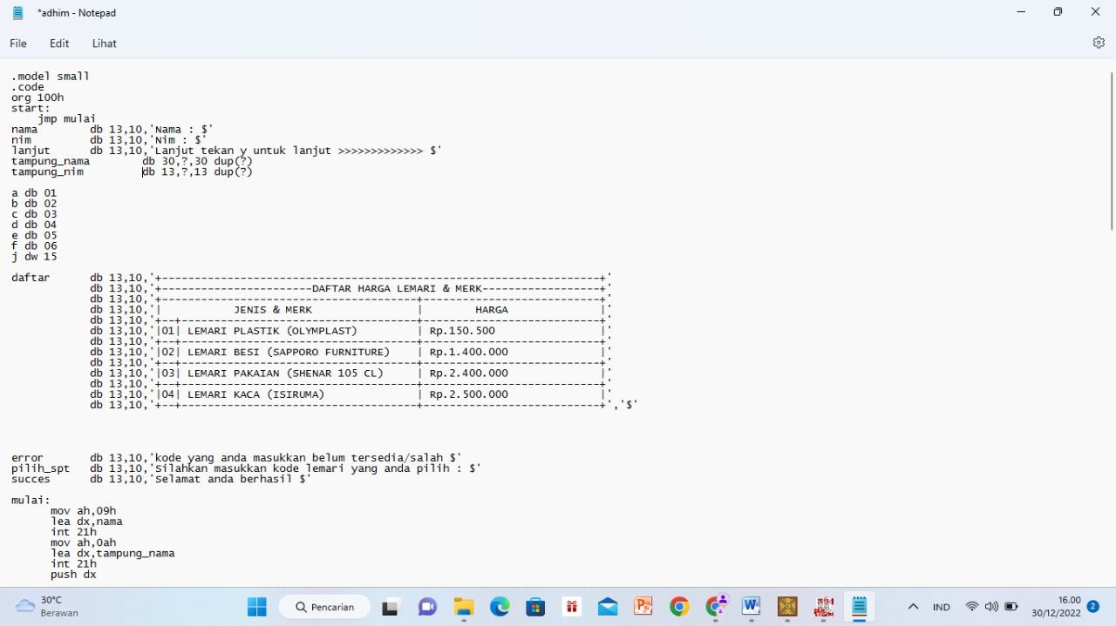

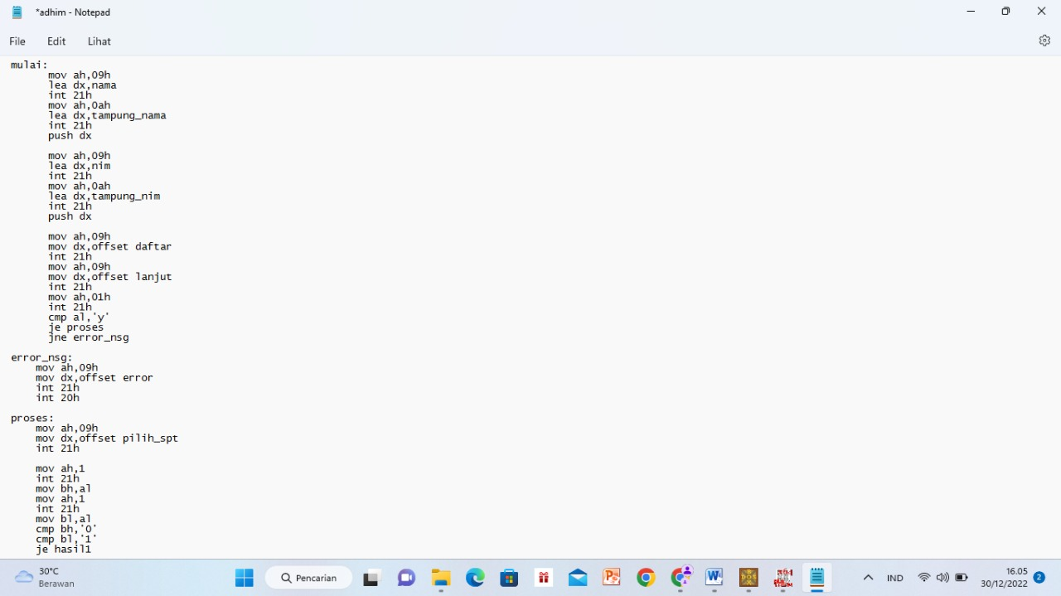

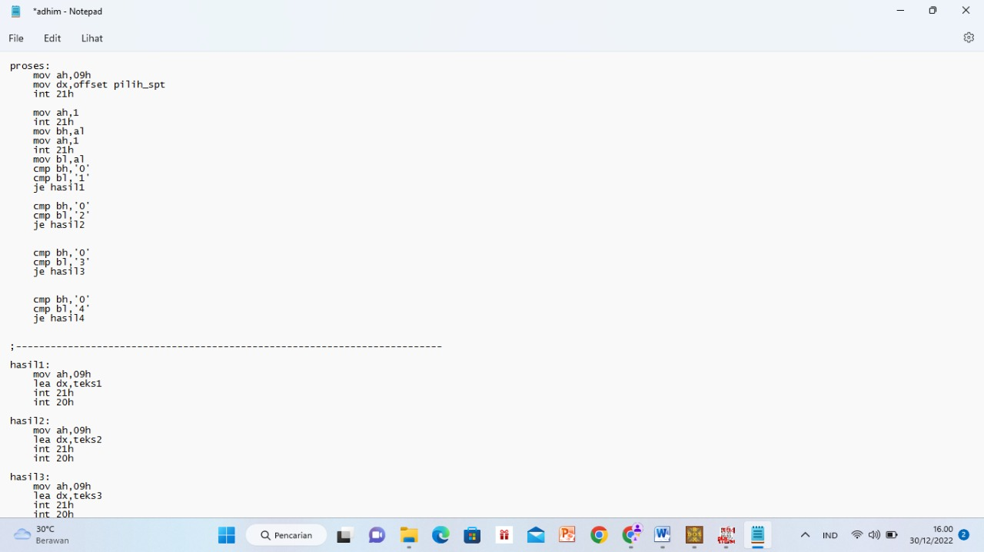

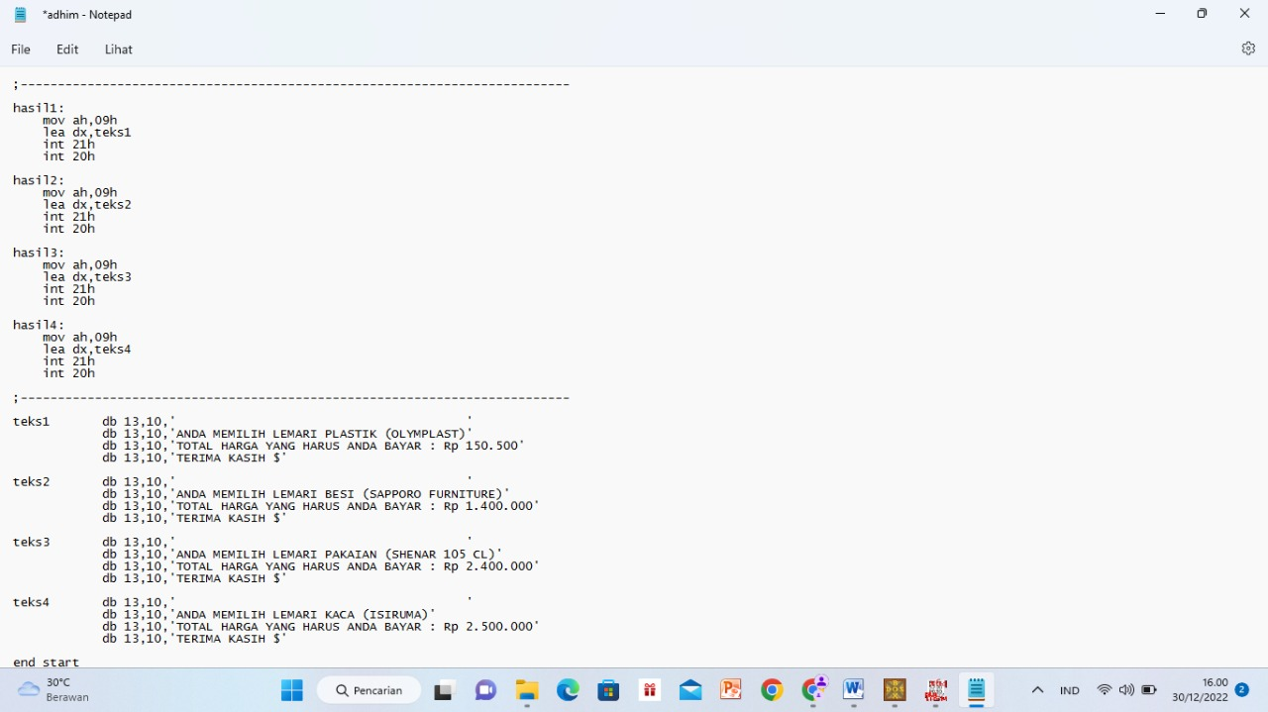

1. **PERCOBAAN PROGRAM HINGGA TANPA ERROR DAN MENGHASILKAN TAMPILAN PROGRAM SESUAI YANG DIRANCANG**

Percobaan Pada Dosbox :

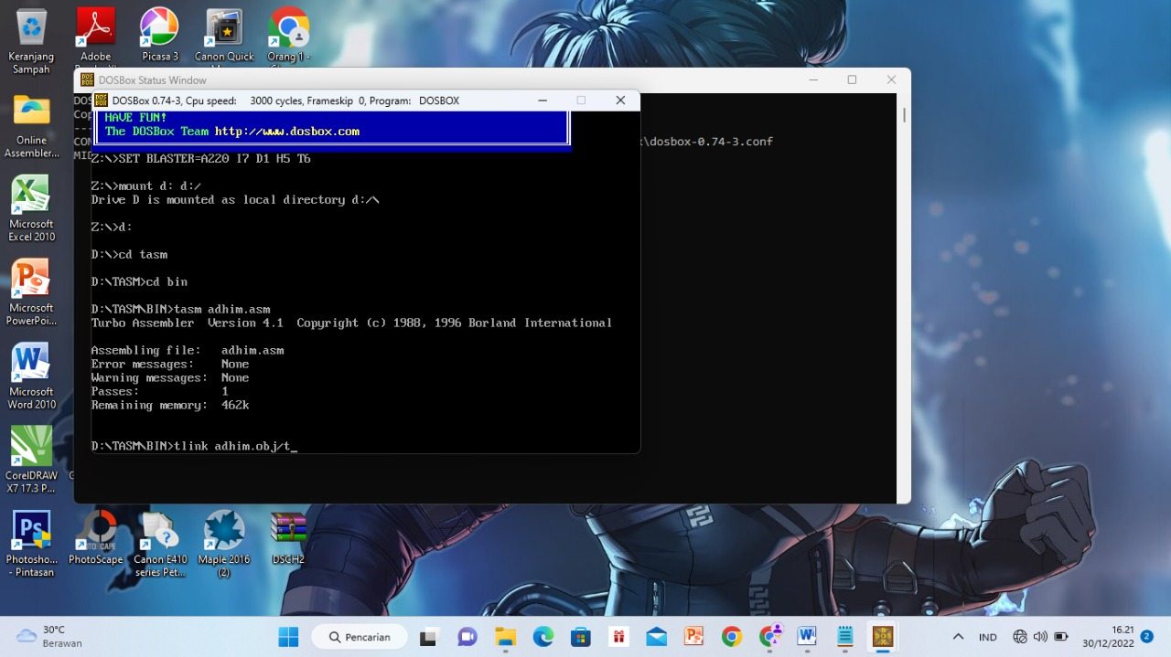

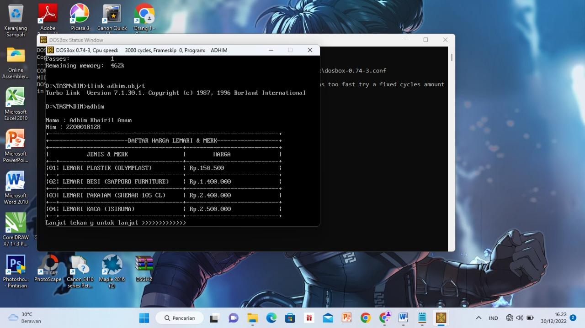

Hasil :

